Россия

ОАО «ЧУВАШТОРГТЕХНИКА»



Котел пищеварочный
электрический опрокидывающийся
КПЭм-60-ОР, КПЭм-100-ОР и КПЭМ-160-ОР

Паспорт
и
руководство по эксплуатации



ЧЕБОКСАРЫ 2015

1 НАЗНАЧЕНИЕ

Котел пищеварочный КПЭМ-60-ОР, КПЭМ-100-ОР и КПЭМ-160-ОР с ручным опрокидыванием (далее котел) предназначен для кипячения воды и приготовления бульонов, первых, вторых и третьих блюд.
Запрещается использовать котел для приготовления джема, повидла и мусса.
Котел используется на предприятиях общественного питания как самостоятельно, так и в составе технологических линий.
Котел изготовляется в климатическом исполнении УХЛ 4 ГОСТ 15150.
Сертификат соответствия ЕАС № ТС RU С-RU.МН10.В.00061 с 08.11.2013 по 07.11.2018 о соответствии КПЭМ требованиям ТР ТС 010/2011 "О безопасности машин и оборудования" и ТР ТС 004/2011 "О безопасности низковольтного оборудования".
Декларация о соответсвии ЕАС ТС № RU Д- RU.АЛ16.В.23026 от 15.11.2013 до 14.11.2018 о соответствии КПЭМ требованиям ТР ТС 020/2011 "Электромагнитная совместимость технических средств".
На предприятии-изготовителе действует сертифицированная система менеджмента качества в соответствии требованиям ИСО 9001:2008 . Регистрационный номер сертификата 73 100 2188 от от 17.01.2014 по 29.12.2016 г.
В связи с постоянным усовершенствованием котла в его конструкции могут быть изменения, не отраженные в настоящем издании и не влияющие на ее монтаж и эксплуатацию.

2 ТЕХНИЧЕСКИЕ ХАРАКТЕРИСТИКИ

Технические данные приведены в таблице 1.

Таблица 1
Наименование параметра | Величина параметра
Наименование параметра | КПЭМ-60-ОР | КПЭМ-100-ОР | КПЭМ-160-ОР
1. Номинальная потребляемая мощность, кВт | 9,1 | 18,1 | 18,1
2. Номинальное напряжение, В | 400
3. Род тока, В | трехфазный с нейтралью, переменный.
4. Частота тока, Гц | 50
5. Потребляемая мощность одного ТЭН-а, кВт | 3 | 3 | 3
6. Количество ТЭН-ов, шт | 3 | 6 | 6
7. Время разогрева воды в сосуде до температуры 95 ^{о}С, мин, не более | 45 | 55 | 60
8. Рабочее давление в пароводяной рубашке, кПа (кгс/см²) | от 8 (0,08) до 50 (0,50)
9. Давление воды в водопроводной системе, кПа (кгс/см ²) | 49÷589 (0,5÷6)
10. Номинальный объем, л | 60 | 100 | 160
11. Габаритные размеры, мм, не более  длина  ширина (глубина)  высота с опущенной крышкой  высота с поднятой крышкой | 962  639  1140  1595 | 1190  861  1143  1816 | 1206  861  1223  1900
12. Максимальный угол опрокидывания, ⁰ не более | 100
13. Масса, кг, не более | 87,0 | 109 | 128,6

3 КОМПЛЕКТ ПОСТАВКИ

Комплект поставки должен соответствовать таблице 2.

Таблица 2
Наименование | Количество
Наименование | все котлы КПЭМ
Котел пищеварочный электрический | 1
Паспорт и руководство по эксплуатации | 1
Упаковка | 1
Паспорт на манометр | 1
Паспорт на БУПК | 1
Штурвал | 1
Винт установочный М4х10 | 1
Воронка | 1
Полиэтиленовый пакет | 1
Комплект пароварочный | По спец. заказу

4 УСТРОЙСТВО И ПРИНЦИП РАБОТЫ

Котел состоит из следующих основных узлов: варочного котла с рубашкой и крышкой, корпуса, стойки контрольно-заливочной арматуры, блока управления, механизма поворота, опоры.
Устройство котла приведено на рис. 1.
Принцип работы котла основан на косвенном обогреве содержимого в варочном котле паром, который образуется при нагреве теплоносителя в рубашке трубчатыми электронагревателями (далее по тексту ТЭН-ами). Такой процесс обогрева полностью исключает пригорание продуктов.
Варочный котел с рубашкой состоит из варочного сосуда, приваренных к нему кожуха рубашки и дна. В дно вмонтированы блоки ТЭН-ов и электрод «сухого хода». Замкнутое пространство между варочным сосудом, кожухом рубашки и дном предназначено для теплоносителя и образует паровую рубашку. В рабочем положении ТЭН-ы должны находиться в среде теплоносителя. Переход ТЭН-ов в среду пара ухудшает теплоотдачу и влечет за собой их перегрев и быстрое перегорание.
На задней стенке котла установлен кран уровня, который соединен с паровой рубашкой и служит для контроля верхнего уровня теплоносителя, заливаемого в рубашку.
Нижний предельный уровень теплоносителя в рубашке контролируется электродом со специальной автоматической защитой электронагревателей от «Сухого хода». Под термином «сухой ход» принято понимать положение, при котором ТЭН-ы вследствие понижения уровня теплоносителя в рубашке оказываются полностью или частично обнажены.
Паровая рубашка с наружной стороны, обернута базальтовым теплоизоляционным материалом и алюминиевой фольгой.
Вода в котел заливается из крана рис.1 поз.12. Подключение крана к подающей трассе осуществляется по правой стойке через систему подачи воды рис.1 поз.13.
На панели управления расположены:
- сигнальные лампы: -HL3……………….сеть (белый светофильтр);
-HL2……………….режим работы (оранжевый светофильтр);
-HL1 ………………сухой ход (красный светофильтр),
- переключатель - SB1………………переключатель мощности;
- электроконтактный манометр – А2.
Расположенная на задней стенке котла стойка контрольно-заливной арматуры состоит из заливной воронки с краном, предохранительного клапана и клапана вакуумного.
Заливная воронка с краном служат для залива воды в паровую рубашку (рис. 1 поз. 8 и поз. 15).
Для предотвращения чрезмерного повышения давления установлен предохранительный клапан (рис. 1 поз 16), который срабатывает при превышении давления в рубашке (50÷65) кПа (0,50÷0,65 кгс/см²). Для предотвращения создания чрезмерного разрежения установлен вакуумный клапан (рис. 1 поз. 17), который срабатывает при создании разрежения в пароводяной рубашке более 0,01 кгс/см².
Защита ТЭН-ов от «Сухого хода» осуществляется следующим образом: при понижении уровня теплоносителя ниже датчика D возрастает сопротивление между контактами 11-12 блока БУПК (см. принципиальную схему). Срабатывает реле, загорается красная сигнальная лампа «Сухой ход» (рис. 1 поз. 4). Обесточиваются цепи питания обмоток пускателей КМ1…КМ3 и разрывается цепь питания ТЭН-ов. После заполнения рубашки водой сигнальная лампа «Сухой ход» гаснет, и происходит включение котла в автоматическом режиме.
Механизм поворота установлен на правой стойке опоры.
Регулирование величины мощности нагрева котла производится установкой ручки переключателя (рис. 1 поз. 1) в положение «1», «2», «3», что соответствует слабому, среднему и сильному нагреву. Отключение нагрева производится установкой ручки переключателя в положение «0».
Для предотвращения аварийной ситуации предусмотрен электроконтактный манометр.
Электроконтактный манометр расположен на передней стенке (рис. 1 поз. 14) и настроен на верхнее рабочее давление 0,60 кгс/см² и 0,45 кгс/см² - нижнее рабочее давление. При достижении давления внутри рубашки котла верхнего значения давления электроконтактный манометр выдает сигнал на блок БУПК. В свою очередь блок БУПК формирует сигнал на отключение всех ТЭН-ов. ТЭН-ы находятся в отключенном состоянии, пока давление внутри рубашки не достигнет нижнего значения задания давления на электроконтактном манометре. Электроконтактный манометр защищен пломбой, нарушение целостности пломбы означает прекращение гарантии на изделие.

5 МЕРЫ БЕЗОПАСНОСТИ

По способу защиты человека от поражения электрическим током котел относится к 1 классу по ГОСТ 12.2.007.0.
Лица, допущенные к обслуживанию котла, должны пройти инструктаж по правилам эксплуатации и технике безопасности при работе с котлом.
Электропроводка и заземляющие устройства должны быть исправными. При замыкании на корпус немедленно отключить котел от электросети и включить вновь только после устранения неисправностей.
Все работы по ремонту и чистке проводить только после отключения котла от электросети и при отсутствии давления пара в рубашке котла.
Необходимо соблюдать осторожность при подъеме крышки котла и при его разгрузке.
Запрещается:
- включать котел при неисправности заземления, электроконтактного манометра, предохранительного клапана;
- устанавливать на электроконтактном манометре предел верхнего давления более 65 кПа (0,65 кгс/см²);
- устранять неисправности, производить чистку при включенном котле;
- открывать во время работы котла кран уровня;
- включать котел с незагруженной варочной емкостью (пустой котел);
- оставлять включенный котел без присмотра.

Внимание!
Для очистки наружной части котла не допускается применять водяную струю.

6 ПОРЯДОК УСТАНОВКИ

После хранения котла в холодном помещении или после перевозки в зимних условиях перед включением в сеть необходимо выдерживать его в условиях комнатной температуры (18÷20°С) в течение 6 ч.
Распаковка, установка и испытание котла должны производиться специалистами по монтажу и ремонту торгово-технологического оборудования.
Установку котла проводите в следующем порядке:
- перед установкой котла на предусмотренное место необходимо снять защитную пленку со всех поверхностей. Котел следует разместить в хорошо проветриваемом помещении, если имеется возможность, то под воздухоочистительным зонтом. Необходимо следить за тем, чтобы котел был установлен в горизонтальном положении. Для крепления котла к фундаменту в основании котла имеются 4 отверстия расположенные на ø 453,5 мм. Котел установить на фундаментные болты М10х100;
- подключение котла к электросети должно быть выполнено согласно действующего законодательства и нормативов. Электроподключение производится только уполномоченной специализированной службой с учетом маркировок на табличке с надписями;
- монтаж и подключение должны быть произведены так, чтобы доступ к токопроводящим частям без применения инструментов был невозможен;
- установить котел на соответствующее место;
- надежно заземлить котел, подсоединив заземляющий проводник к заземляющему зажиму;
- провести ревизию соединительных устройств электрических цепей котла (винтовых и безвинтовых зажимов), при выявлении ослабления необходимо подтянуть или подогнуть до нормального контактного давления;
- проверить сопротивление изоляции токоведущих частей котла, которое должно быть не менее 2 МОм.
Электропитание подвести на блок зажимов от распределительного щита через автоматический выключатель с комбинированной защитой типа ВАК 4 на ток 32А / 30 мА.
Котлы, предназначенные для постоянного соединения со стационарной проводкой к источнику питания должны осуществляться жесткими кабелями.
Номинальное поперечное сечение кабелей питания не должны быть меньше значений, указанных в таблице 3.

Таблица 3
Изделие | Обозначение шнура (марка, число и номинальное сечение жил)
КПЭМ-60-ОР | ПВС 5х2,5; ПРМ 5х2,5; ПСГ 5Х2,5
КПЭМ-100-ОР, КПЭМ-160-ОР | ПСГ 5Х4

Выключатель должен обеспечивать гарантированное отключение всех полюсов от сети питания котла и должен быть подключен непосредственно к зажимам питания и иметь зазор между контактами не менее 3 мм во всех полюсах.

Для выравнивания потенциалов при установке котла в технологическую линию, предусмотрен зажим, обозначенный знаком - эквипотенциальность.
Установить штурвал на червяк, с помощью установочного винта М4х10.
Сдача в эксплуатацию смонтированного оборудования оформляется по установленной форме.

7 ПОДГОТОВКА К РАБОТЕ

Прежде чем включить котел, внимательно ознакомьтесь с настоящим руководством по эксплуатации, с указаниями по технике безопасности, элементами управления и надписями на котле.
- проверить целостность и надежность заземления и других элементов котла;
- перед первым пуском котла: установить наливную воронку в стойку контрольно-заливной арматуры. Открыть кран уровня, кран наливной воронки и через наливную воронку заливать воду до тех пор пока вода не появится из крана уровня. Отключить подачу воды и закрыть кран уровня.
Произвести расконсервацию внутренней поверхности варочного сосуда котла путем кипячения чистой воды. При необходимости допускается использовать моющие средства, разрешенные к применению ФС Роспотребнадзора.
- ежедневно: перед пуском проверить наличие теплоносителя в рубашке, открыв кран уровня и кран наливной воронки. Если из крана уровня появится жидкость, уровень теплоносителя можно считать нормальным. Недостающее количество теплоносителя следует восполнить через наливную воронку кипяченой водой, отстоянной в течение суток, до появления теплоносителя из крана уровня или одновременно с водой в рубашку котла заливать средство, которое предотвращает появление накипи на ТЭН-ах (например «Calgon»). Закрыть кран уровня.

8 ПОРЯДОК РАБОТЫ

Работу проводить в следующем порядке.
Открыть крышку котла. Заполнить варочный сосуд котла продуктами. Налить требуемое количество воды в варочный сосуд.
Закрыть крышку котла. Порядок заполнения варочного сосуда продуктами и водой определяется технологическим процессом приготовления.
Открыть кран наливной воронки для определения начала кипения воды в рубашке.
При открывании крана наливной воронки, во избежание ожога горячим паром, будьте осторожны!
Установить переключатель мощности в положение "3", при этом загорается лампочка "Работа". Закрыть кран наливной воронки при появлении ровной непрерывной струи пара из воронки. Наличие воздуха в паровой рубашке снижает теплопередачу варочному сосуду.
После закипания воды в варочном сосуде переключатель установить в положение «2» или «1» в зависимости от необходимой интенсивности кипения воды.
По окончанию приготовления продукта выключить котел – установить переключатель в положение «0», при этом выключается сигнальная лампа «Работа».
Разгрузить котел.
ВНИМАНИЕ ! При заливке холодной воды в горячий котел и перед опрокидыванием обязательно должен быть открыт кран наливной воронки.
Для опорожнения котла поверните его на необходимый угол при помощи механизма поворота. Опрокидывание котла осуществляется поворотом штурвала по часовой стрелке, подъем – против часовой стрелки.
Внимание! Запрещается опрокидывание при включенном котле.
После окончания приготовления произведите сброс давления из пароводяной рубашки для чего откройте кран наливной воронки. Это необходимо для снятия возникающего разряжения в пароводяной рубашке и предотвращения деформации рабочей емкости котла. Оставить кран открытым до полного остывания котла.
Вымыть котел, протереть и оставить открытым до полного высыхания. Закрыть крышку котла.

9 ТЕХНИЧЕСКОЕ ОБСЛУЖИВАНИЕ

Техническое обслуживание и ремонт должен производить электромеханик III - V разрядов, имеющий квалификационную группу по технике безопасности не ниже третьей.
Техническое обслуживание необходимо проводить 1 раз в месяц.
При техническом обслуживании аппарата проделайте следующие работы:
- выявите неисправность аппарата путем опроса обслуживающего персонала;
- проведите внешний осмотр на соответствие требованиям техники безопасности;
- проверьте исправность защитного заземления от автоматического выключателя до заземляющих устройств котла;
- проверьте исправность электропроводки;
- проведите ревизию соединительных устройств электрических цепей котла (винтовых и безвинтовых зажимов), при выявлении ослабления необходимо подтянуть или подогнуть до нормального контактного давления;
- проверьте наличие смазки в червячном редукторе, при необходимости добавить смазку "Циатим-201";
- при износе червячного колеса (поломке одного или несколько зубьев и др. ) следует
переустановить червяное колесо на 180º (для этого снимите штурвал, втулку и червяк) и заменить смазку.

10 ВОЗМОЖНЫЕ НЕИСПРАВНОСТИ И МЕТОДЫ ИХ УСТРАНЕНИЯ

Все неисправности, вызывающие отказы, устраняются только специалистами.

Таблица 4
Вид неисправности.  Внешнее проявление и дополнительные признаки | Вероятная причина | Метод устранения
1. Котел не работает, сигнальная лампа «Сеть» не горит | Отсутствует напряжение в электросети | Проверить наличие напряжения в электросети
2. При переключении переключателя SА1 в положение «1» … «3», светосигнальная лампа «Работа» не горит нагрев котла не происходит. | Перегорел плавкий предохранитель на блоке БУПК.  Обрыв провода  Не исправен блок БУПК | Проверить целостность обмотки пускателей КМ1…КМ3 и отсутствие замыкание светосигнальной арматуры HL1 и HL2. Выяснить причину перегорания предохранителя и заменить.  Устранить обрыв  Заменить блок БУПК
3. Постоянно горит светосигнальная лампа «Сухой ход» | Отсутствует вода в рубашке котла.  Обрыв провода(ов)датчика «Сухого хода»  Неисправен блок БУПК. | Заполнить воду в рубашку  Устранить обрыв проводов  Заменить блок
4. Сгорает предохранитель на плате блока управления котлом (БУПК). | Короткое замыкание в цепи управления пускателями.  Не исправна цепь пускателя КМ1 и/или КМ2, КМ3 | Устранить замыкание.  Устранить не исправность в цепи пускателя(ей).
5. Не работает защита электронагревателей от «сухого хода». Сигнальная лампа не горит, ТЭН-ы нагреваются. Воды в рубашке нет | Замыкание электрода на корпус | Заменить электрод.
6. Сгорает(ют) резисторы R14, R16 на плате блока управления котлом (БУПК). | Повреждена изоляция провода(ов) манометра,  неправильное соединение проводов манометра.  Вышел из строя манометр. | Проверить целостность изоляции проводов, проверить по электрической принципиальной схеме правильность соединения проводов манометра. Заменить электроконтактный манометр.  Заменить резистор(ы) на БУПК R14 и/или R16 (С2-33Н-2-680 Ом±5%, см. рис. 8)

11 СВИДЕТЕЛЬСТВО О ПРИЕМКЕ

Котел пищеварочный электрический опрокидывающийся КПЭМ-60-ОР, КПЭМ-100-ОР, КПЭМ-160-ОР (нужное подчеркнуть), заводской номер ________________ соответствует
ТУ 5151-013-01439034-2002 и признан годным для эксплуатации.

Дата выпуска _________________________________________________________
________________________________________________________________________ личные подписи (оттиски личных клейм) должностных лиц предприятия, ответственных за приемку изделия

12 СВИДЕТЕЛЬСТВО О КОНСЕРВАЦИИ

Котел пищеварочный электрический опрокидывающийся КПЭМ-60-ОР, КПЭМ-100-ОР, КПЭМ-160-ОР (нужное подчеркнуть) подвергнут на ОАО «Чувашторгтехника» консервации согласно требованиям ГОСТ 9.014.
Дата консервации _

Консервацию произвел ___________________
(подпись)
Изделие после консервации принял ___________________
(подпись)

13 СВИДЕТЕЛЬСТВО ОБ УПАКОВКЕ

Котел пищеварочный электрический опрокидывающийся КПЭМ-60-ОР, КПЭМ-100-ОР , КПЭМ-160-ОР (нужное подчеркнуть), упакован ОАО «Чувашторгтехника» согласно требованиям, предусмотренным конструкторской документацией.
Дата упаковки М. П.
(подпись)
Упаковку произвел
(подпись)
Изделие после упаковки принял
(подпись)

14 ГАРАНТИИ ИЗГОТОВИТЕЛЯ

Гарантийный срок эксплуатации котла - 1 год со дня ввода в эксплуатацию.
Гарантийный срок хранения 1 год со дня изготовления.
Срок службы котла - 10 лет.
В течение гарантийного срока предприятие-изготовитель гарантирует безвозмездное устранение выявленных дефектов изготовления и замену вышедших из строя составных частей котла, произошедших не по вине потребителя, при соблюдении потребителем условий транспортирования, хранения и эксплуатации котла.
Гарантия не распространяется на случаи, когда котел вышел из строя по вине потребителя в результате несоблюдения требований, указанных в паспорте.
Время нахождения котла в ремонте в гарантийный срок не включается.
В случае невозможности устранения на месте выявленных дефектов предприятие-изготовитель обязуется заменить дефектный котел.
Все детали, узлы и комплектующие изделия, вышедшие из строя в период гарантийного срока эксплуатации, должны быть возвращены заводу-изготовителю изделия для детального анализа причины выхода из строя и своевременного принятия мер для ее исключения.
Возврат рекламационных комплектующих должен производиться в индивидуальной упаковке, обеспечивающей сохранность комплектующего на всем протяжении его транспортировки. В случае нарушения данного требования и возникновения повреждений, связанных с транспортировкой, накладная без цены, выписанная на это комплектующее отписанная изначально по Акту-рекламации, будет переоформлена на обычную накладную с ценой.
Рекламация рассматривается только в случае поступления отказавшего узла, детали или комплектующего изделия с указанием номера изделия, срока изготовления и установки, копии договора с обслуживающей специализированной организацией, имеющей лицензию, и копии удостоверения механика, обслуживающего котел.

15 СВЕДЕНИЯ О РЕКЛАМАЦИЯХ

Рекламации предприятию-изготовителю предъявляются потребителем в порядке и сроки, предусмотренные Федеральным законом «О защите прав потребителей» от 09.01.1996 г. с изменениями и дополнениями от 17.12.1999, 30.12.2001, 22.08.2004, 02.10.2004. 21.12.2004, 27.07.2006, 16.10.2006, 25.11.2006, 25.10.2007, 23.07.2008 г., Гражданским кодексом РФ (части первая от 30.11.1994 г. № 51-ФЗ, вторая от 26.01.1996 г. № 14-ФЗ, третья от 26.11.2001 г. №146-ФЗ, четвертая от 18.12.2006 г. № 230-ФЗ) с изменениями и дополнениями от 26.12, 20.02, 12.08. 1996 г., 24.10.1997 г., 08.07, 17.12.1999 г., 16.04, 15.05, 26.11.2001 г., 21.03,14.11, 26.11. 2002 г., 10.01, 26.03, 11.11, 23.12.2003 г., 29.06, 29.07, 02.12, 29.12, 30.12.2004 г., 21.03, 09.05, 02.07, 18.07, 21.07.2005 г., 03.01, 10.01, 02.02, 03.06, 30.06, 27.07, 03.10, 04.12, 18.12, 29.12, 30.12.2006 г., 26.01, 05.02, 20.04, 26.06, 19.07, 24.07, 02.10, 25.10, 04.11, 29.11, 01.12, 06.12.2007 г., 24.04, 29.04, 13.05, 30.06, 14.07, 22.07, 23.07, 08.07, 08.11, 25.12, 30.12.2008 г., 09.02.2009 г., а также Постановлением Правительства РФ от 19.01.1998 г. № 55 «Об утверждении Правил продажи отдельных видов товаров, перечня товаров длительного пользования, на которые не распространяются требования покупателя о безвозмездном предоставлении ему на период ремонта или замены аналогичного товара, и перечня непродовольственных товаров надлежащего качества, не подлежащих возврату или обмену на аналогичный товар других размера, формы, габарита, фасона, расцветки или комплектации» (с изменениями от 20.10.1998 г., 02.10.1999 г., 06.02.2002 г., 12.07.2003 г., 01.02.2005 г., 08.02, 23.05, 15.12. 2006 г., 27.03.2007 г., 27.01.2009 г.).

Рекламации направлять по адресу: Чувашская Республика, г. Чебоксары,
Базовый проезд, 28.
Тел./факс: (8352) 56-06-26, 56-06-85.

Тел. горячей линии (срочная телефонная техническая поддержка) -
(8352) 24-03-11

16 Хранение, транспортирование и складирование

Хранение котла должно осуществляться в транспортной таре предприятия изготовителя по группе условий хранения 4 по ГОСТ 15150.
Срок хранения не более 12 месяцев.
При сроке хранения свыше 12 месяцев владелец котла обязан произвести переконсервацию изделия по ГОСТ 9.014.
Упакованный котел следует транспортировать железнодорожным, речным, автомобильным транспортом в соответствии с действующими правилами перевозки на этих видах транспорта. Морской и другие виды транспорта применяются по особому соглашению.
Условия транспортирования в части воздействия климатических факторов – группа 8 по ГОСТ 15150, в части воздействия механических факторов – С по ГОСТ 23170.
Погрузка и разгрузка котла из транспортных средств должна производиться осторожно, не допуская ударов и толчков.

ВНИМАНИЕ! Допускается складирование упакованных котлов по высоте в два яруса для хранения.

17 Сведения по утилизации

При подготовке и отправке котла на утилизацию необходимо разобрать и рассортировать составные части котла по материалам, из которых они изготовлены.
11

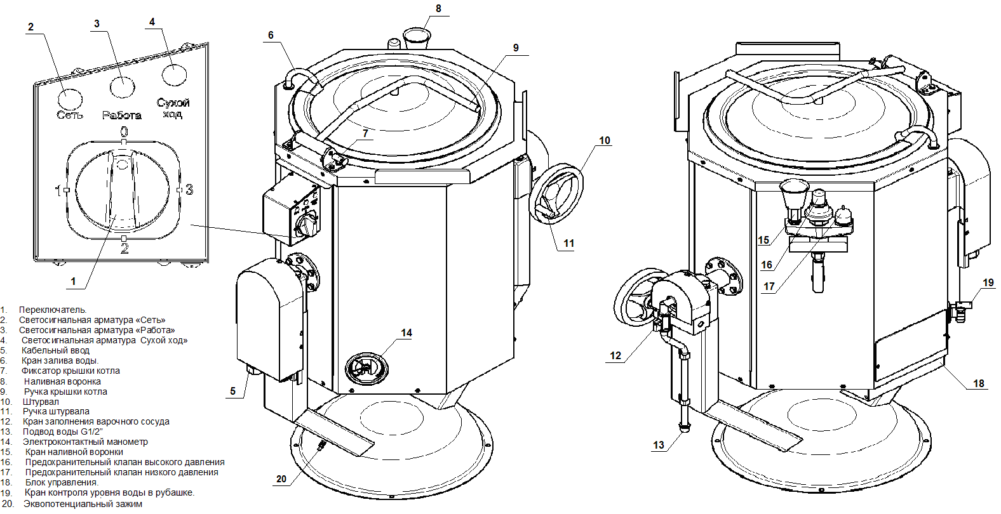
Рис. 1
Схема электрическая принципиальная КПЭМ-60-ОР

Рис. 2

Схема электрическая принципиальная КПЭМ-100-ОР и КПЭМ-160-ОР

Рис. 3

Схема электрическая соединений КПЭМ-60-ОР
Рис. 4

Схема электрическая соединений КПЭМ-100-ОР и КПЭМ-160-ОР
Рис. 5

Расположение элементов на блоке управления КПЭМ-60-ОР, КПЭМ-100-ОР и КПЭМ-160-ОР

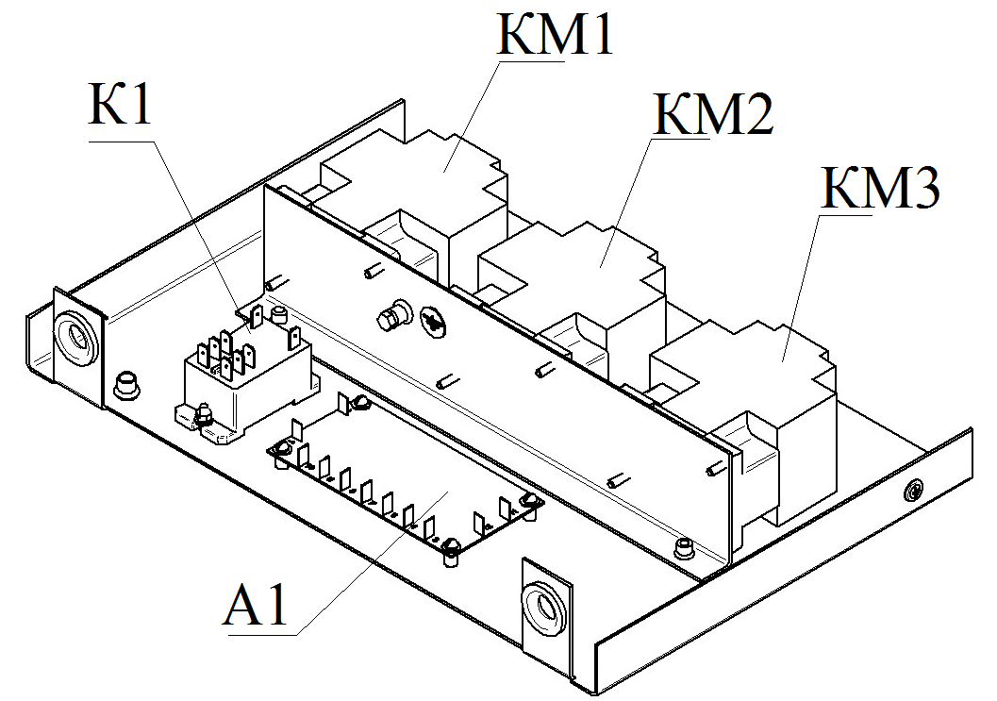

Рис. 6
